EM MARÇO NO BABY TV
SÉRIE “CHARLIE”

- “Charlie” regressa com todas as temporadas no BabyTV com episódios diários;
- A série acompanha Charlie nas suas aprendizagens sobre os números, letras, formas e muito mais!

Lisboa, 22 de fevereiro de 2022

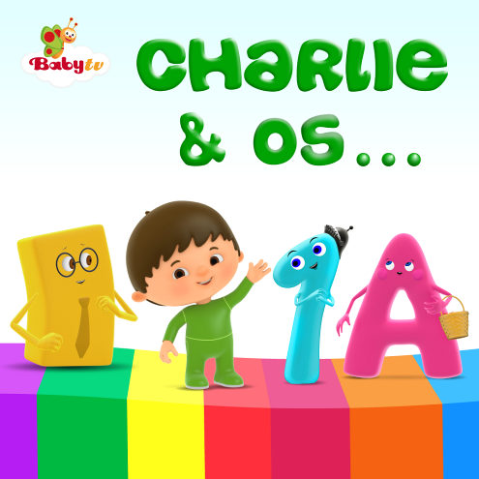
A partir do próximo dia 7 de março, às 10h30, podes acompanhar todas as descobertas do teu amigo Charlie no BabyTV. Este pequeno aventureiro quer aprender tudo sobre o mundo e promete trazer todos os dias muita diversão ao canal!
Desde os números, às letras, passando também pelas formas geométricas, muitas são as coisas que Charlie vai aprender, juntamente com os seus companheiros de aventura nesta série animada e muito educativa. Junta-te a ele todos os dias no BabyTV para aprenderes coisas novas, enquanto te divertes!
Em “Charlie & os Números”, a aventura centra-se no Reino dos Números, um mundo mágico no qual habitam os números de um a dez e onde Charlie vai aprender que contar é uma atividade bem divertida! Já em “Charlie & o Alfabeto Inglês”, o pequeno Charlie conhece um novo amigo do alfabeto em cada episódio e com ele seguem para a aventura. Por fim, em “Charlie & as Formas”, aprender formas geométricas nunca foi tão divertido! Acompanha Charlie nas suas buscas para ajudar os seus amigos a resolver os seus dilemas, criando objetos da vida real usando as suas formas.
ESTREIA: Segunda-feira, dia 07 de março às 10h30, 13h30 e 16h30
Emissão: Todos os dias às 10h30, 13h30 e 16h30

Para mais informações e acreditações, contacte:

The Walt Disney Company Portugal

Margarida Morais: margarida.morais@disney.com

Sobre The Walt Disney Company EMEA:
A The Walt Disney Company, juntamente com suas subsidiárias, é uma empresa de entretenimento mundial, que opera em quatro segmentos de negócio: Media Networks; Parks, Experiences and Products; Studio Entertainment; Direct-to-Consumer e Internacional. A Disney é uma empresa Dow 30 e teve uma receita anual de US $ 69,6 mil milhões no seu último ano fiscal (FY19).
Procurando entreter, informar e inspirar pessoas em todo o mundo através do poder de contar histórias únicas, a The Walt Disney Company está presente na Europa, Médio Oriente e África (EMEA) há mais de 80 anos, empregando milhares de pessoas nesta região, com consumidores em mais de 130 países. As marcas icónicas da The Walt Disney Company - incluindo Disney, Pixar, Marvel, Lucasfilm, National Geographic, FOX, FOX Sports e ESPN – estão presentes nas áreas de cinema, televisão, online, em retalho, nas lojas Disney e na Disneyland Paris.

